ОТЧЕТ РАБОТЫ ПРОБЛЕМНОЙ ГРУППЫ
«ВНЕДРЕНИЕ НОВЫХ ОБРАЗОВАТЕЛЬНЫХ ТЕХНОЛОГИЙ
КАК ФАКТОР УСПЕШНОСТИ РЕАЛИЗАЦИИ ФГОС НОО И ФГОС ООО»
ЗА III ЧЕТВЕРТЬ
РУКОВОДИТЕЛЬ: РАГУЛИНА Л.Д.
25.01.2016 согласно плану работы проблемной группы в III четверти проведен теоретический семинар-практикум в форме круглого стола по теме:
«Технология педагогических «мастерских»»
Цель: совершенствование педагогического и методического мастерства через знакомство с современной образовательной технологией педагогического «мастерства» для повышения качества образования
Присутствовало: 4 участника проблемной группы
Повестка дня:
- План работы семинара;
- Изучение теоретических основ технологии педагогических «мастерских»;
- Ознакомление с фрагментами уроков по применению технологии «мастерских»;
- Составление памятки для внедрения технологии в проблемной группе, школе «Современная педагогическая технология «мастерских» как составная часть системы обучения в рамках реализации ФГОС»
I Теоретический этап
Задачи:
- Изучить теоретические основы технологии «мастерских»
- Познакомиться со спецификой современной образовательной технологии педагогических «мастерских»
- Осознать сравнительные возможности традиционной и развивающей образовательной технологии «мастерских»
- Выстроить алгоритм совместных действий в связи с выбором и освоением образовательной технологии
Чистякова Л.А. познакомила участников семинара с теоретическими основами технологии "мастерских", спецификой современной образовательной технологии | 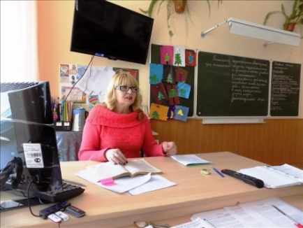
Людмила Александровна рассказала о ведущих идеях ЖФЭН - основателе педагогической технологии:  - "Вызов современной технологии";  - Воспитание личности с новым менталитетом;  - "Все способны";  - Интенсивные методы обучения и развития;  - Новый тип педагога. | 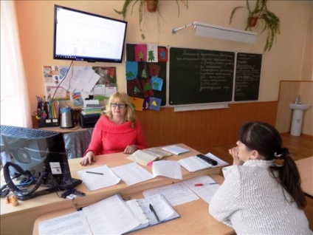
Объяснила принципы и правила введения педагогической мастерской:  - принцип равенства;  - принцип добровольного включения;  - принцип отсутствия отметки и даже оценки учителя;  - принцип диалогичности в восхождении к истине;  - принцип приоритета процесса учения над его результатом;  - принцип проблемности в обучении;  - принцип широкого применения письма;  - принцип вариативности.  А также раскрыла принципы работы Мастера | 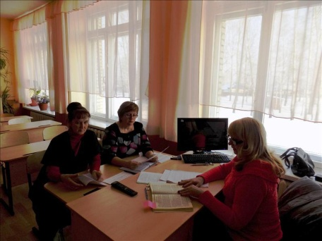
Предложила изучить построение мастерской по определенному алгоритму, который включает в себя  - основные технологические этапы занятия ("Индукция", "Самоконструкция", "Социоконструкция", "Социолизация", "Афиширование", "Разрыв", Рефлексия");  - систему действий учителя и ученика.  Познакомила с критериями оценки результативности технологии и ограничениями деятельности. Показала образец урока по математике (интернет). | 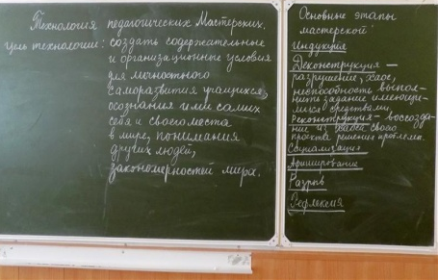
II Практический этап
Задачи:
- Внедрение современных образовательных технологий в практическую деятельность
педагогов как одного из основных аспектов повышения качества образования обучающихся.
- Познакомиться с фрагментами уроков по применению технологии «мастерских» (практические наработки, фото/видеоматериалы, дидактические комплекты)
Педагоги были не только внимательными слушателя семинара, но и активными участниками процесса  - задавали вопросы докладчику,  - "проживали" проблемные ситуации в учебной "мастерской",  - предлагали для обсуждения свои проблемные темы.  На практическом этапе семинара при просмотре видеофильма (интернет-ютуб https://www.youtube.com/watch?v=jRXSmZJ95Dc) наглядно была возможность познакомиться с внедрением технологии "мастерских" в практическую деятельность педагога Корнейчик Е.В. на уроке начальной школы. | 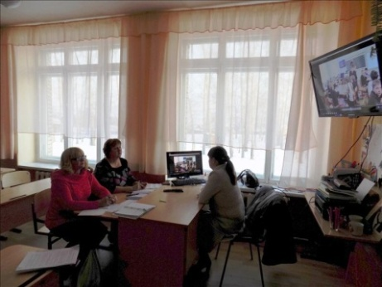
III Творческий этап
Задача:
Разработать методические рекомендации по совершенствованию деятельности педагогического коллектива по использованию современной образовательной технологии «мастерских» в учебно-воспитательном процессе учащихся
Участниками семинара выбрана основная информация по составлению памятки «Современная педагогическая технология «мастерских» как составная часть системы обучения в рамках реализации ФГОС» для внедрения технологии педагогами проблемной группы и школы. | 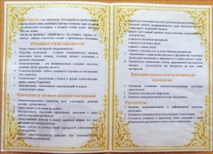
Рагулиной Л.Д. предложена рефлексия семинарского занятия "Цепочка пожеланий". Участники педагогического взаимодействия обратились с пожеланиями к себе и другим педагогам группы, направленные на предстоящее взаимодействие, будущие дела.
Дана положительная оценка работы группы

